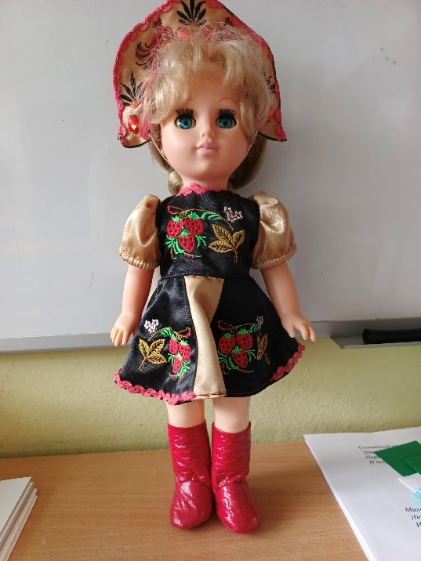

- Кукла большая Россия народный костюм

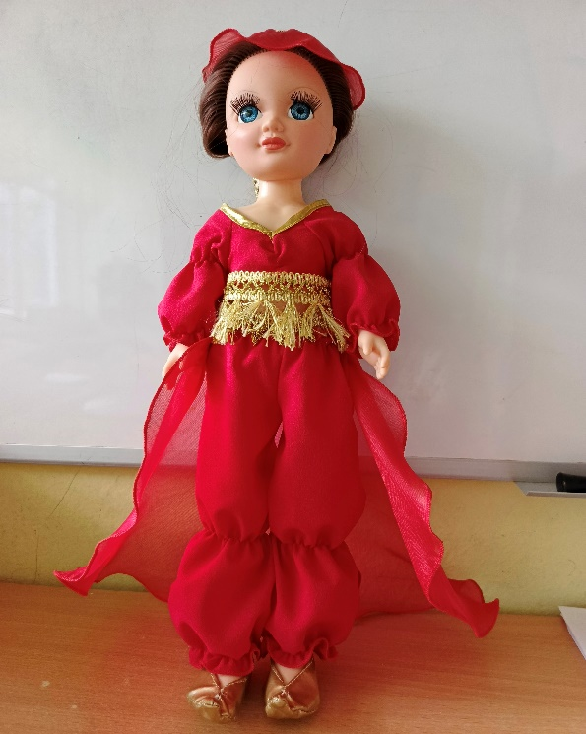
- Кукла большая Турция народный костюм
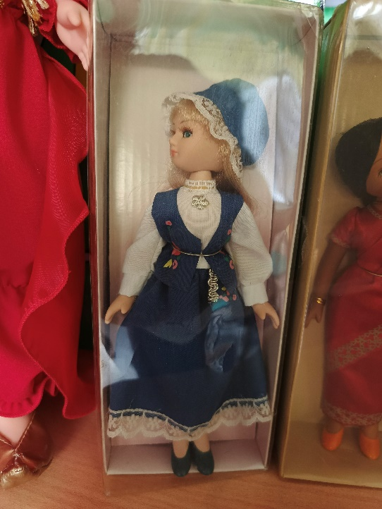
- Кукла малая Норвегия 1шт. + журнал описание

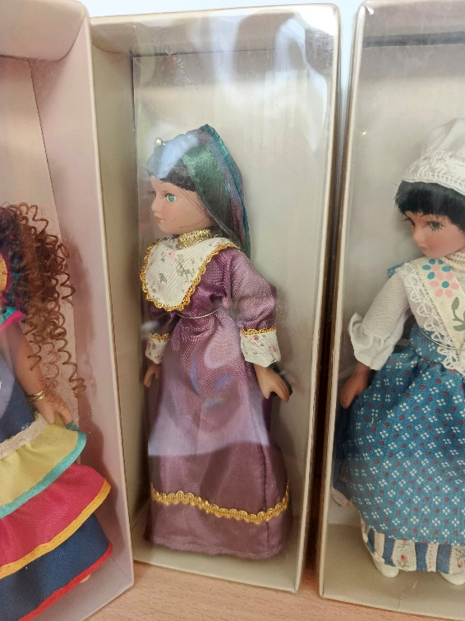
- Кукла малая Египет 1шт. + журнал описание

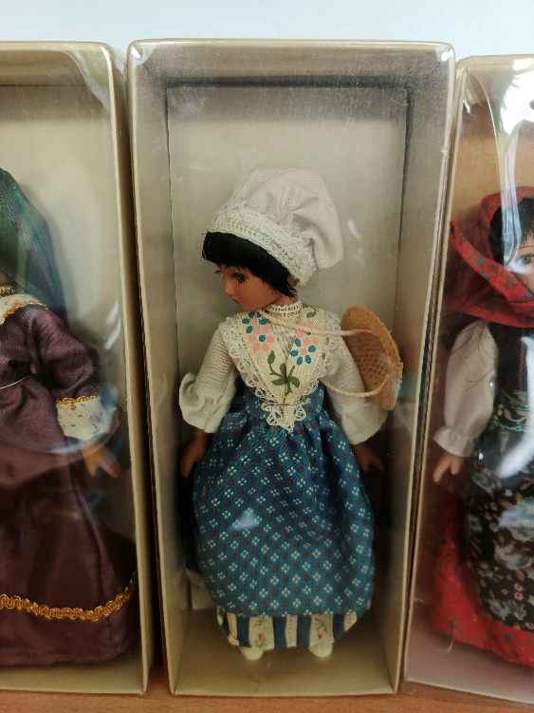
- Кукла малая Франция Прованс1шт. + журнал описание

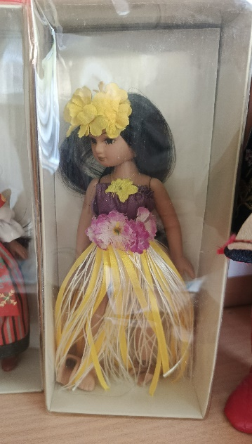
- Кукла малая Гавайи 1шт. + журнал описание

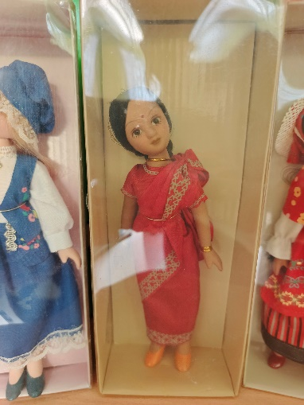
- Кукла малая Индия 1шт. + журнал описание

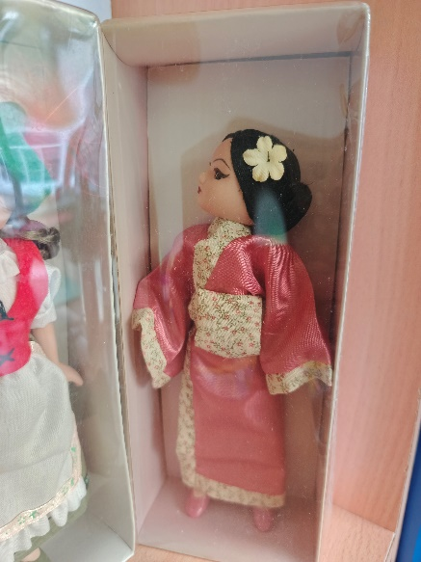
- Кукла малая Япония 1шт. + журнал описание

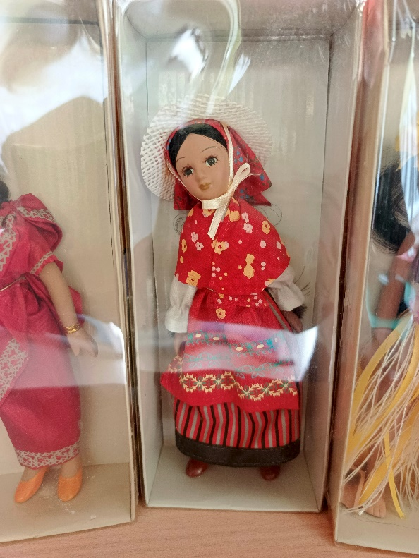
- Кукла малая Португалия 1шт. + журнал описание

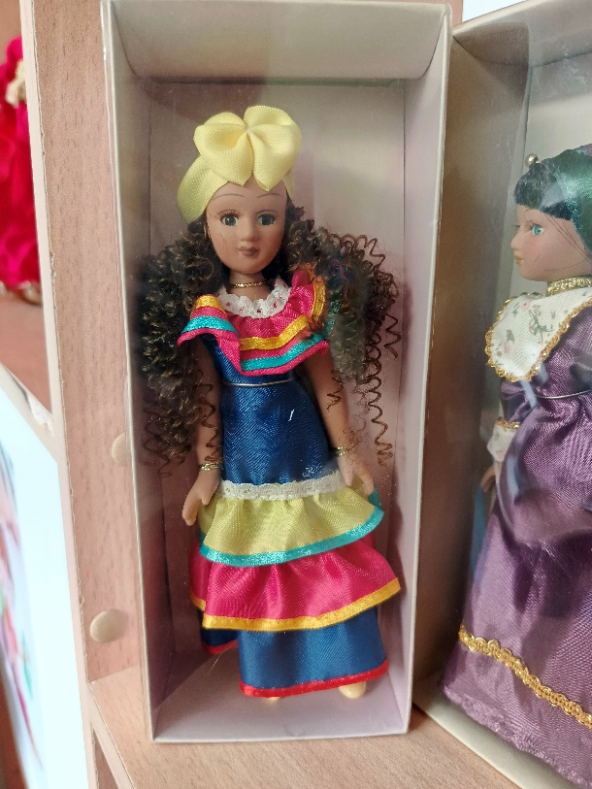
- Кукла малая Куба 1шт. + журнал описание

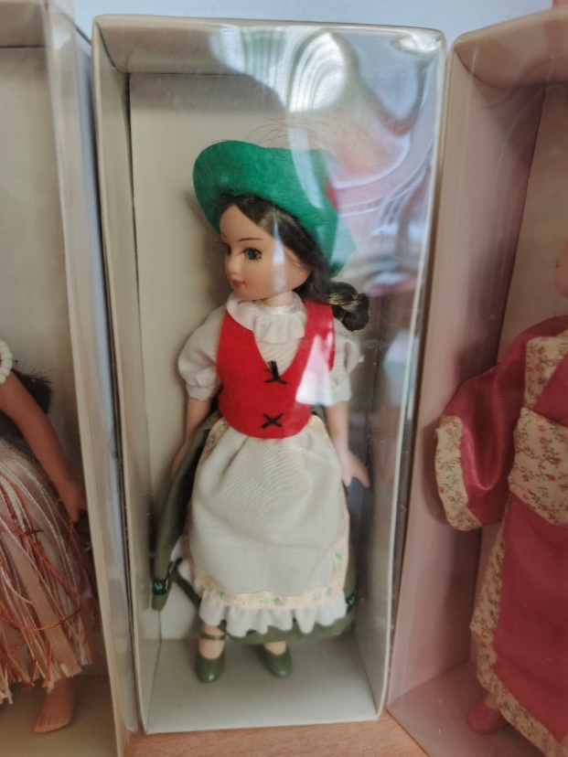
- Кукла малая Австралия 1шт. + журнал описание

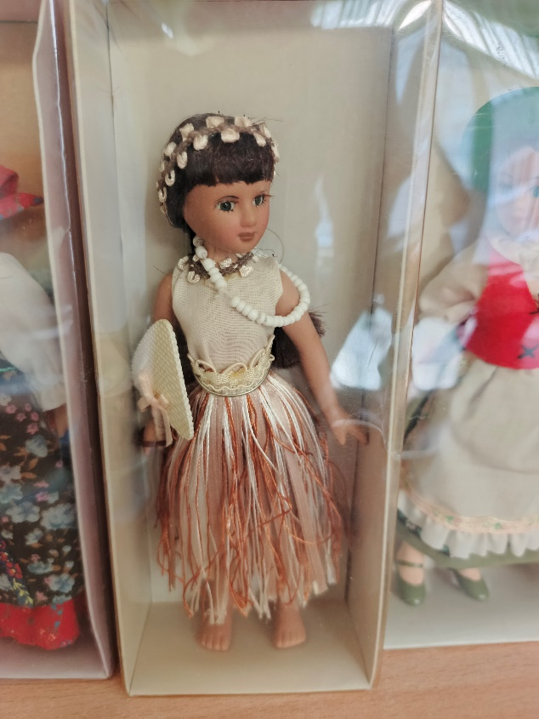
- Кукла малая Самоа 1шт. + журнал описание
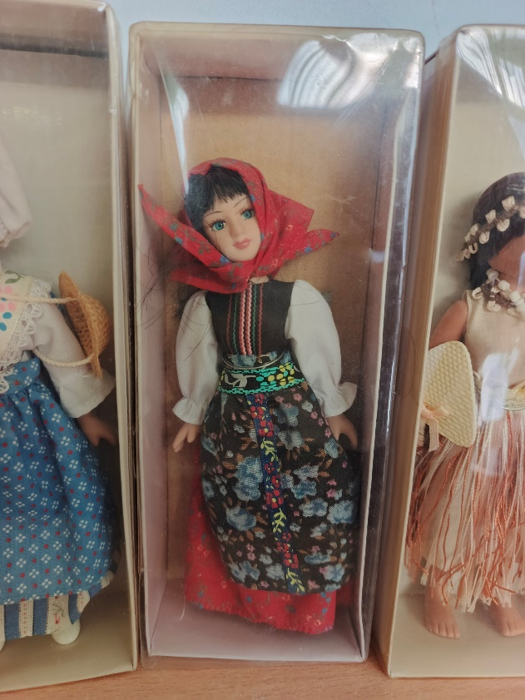
- Кукла малая Румыния 1шт. + журнал описание

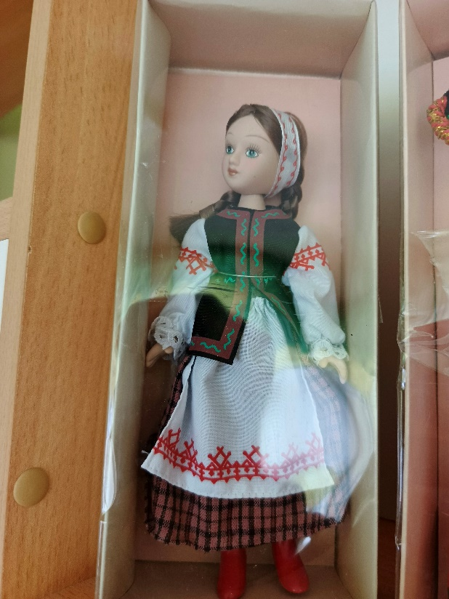
- Кукла малая Минской губернии летний костюм 1шт. + журнал описание
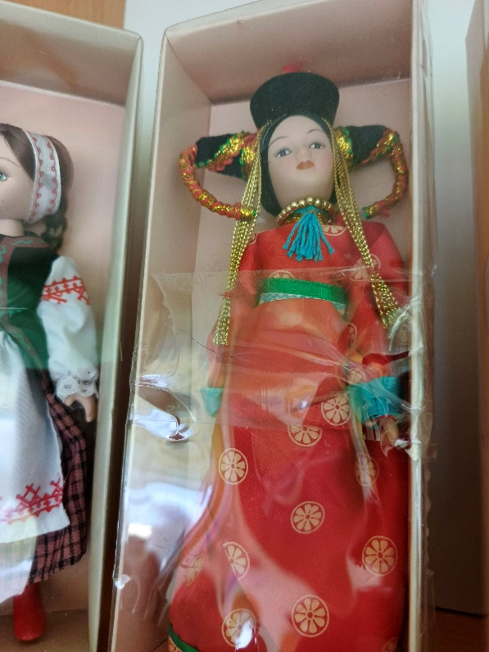
- Кукла малая Монгольский праздничный костюм 1шт. + журнал описание

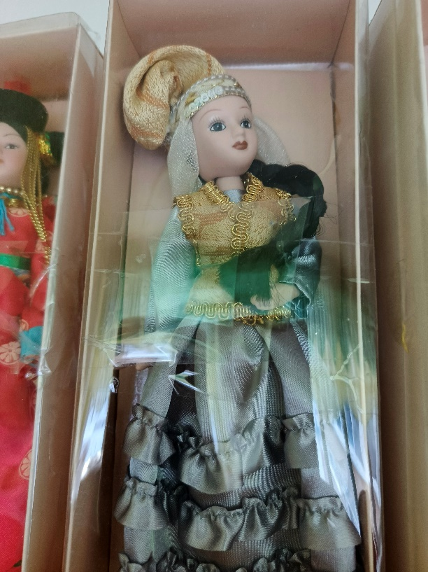
- Кукла малая Татарский свадебный костюм 1 шт. + журнал описание

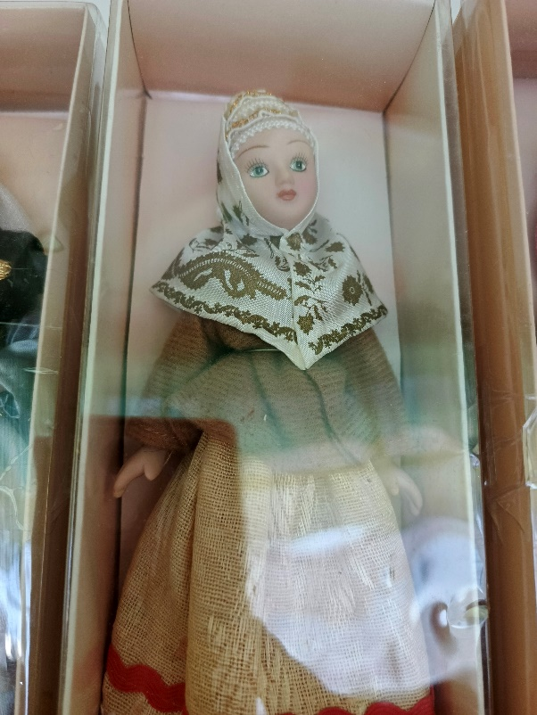
- Кукла малая Архангельской губернии зимний костюм 1шт. журнал описание

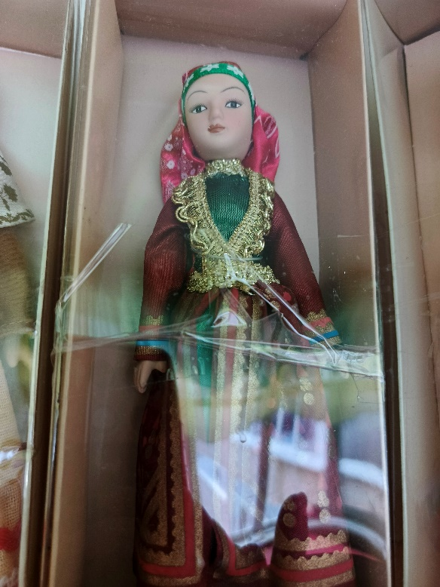
- Кукла малая Башкирский праздничный костюм 1 шт. + журнал описание
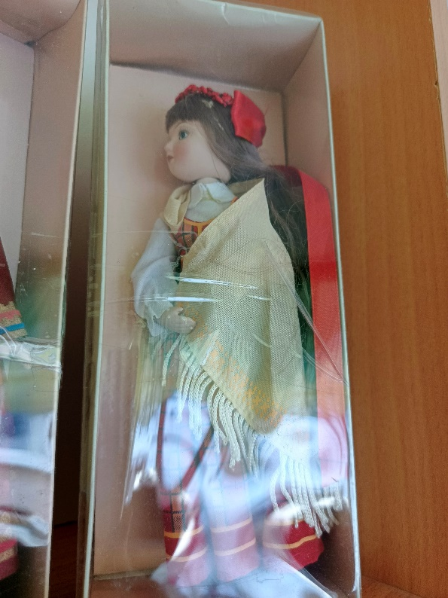
- Кукла малая Латышский (праздничный костюм) 1шт. + журнал описание

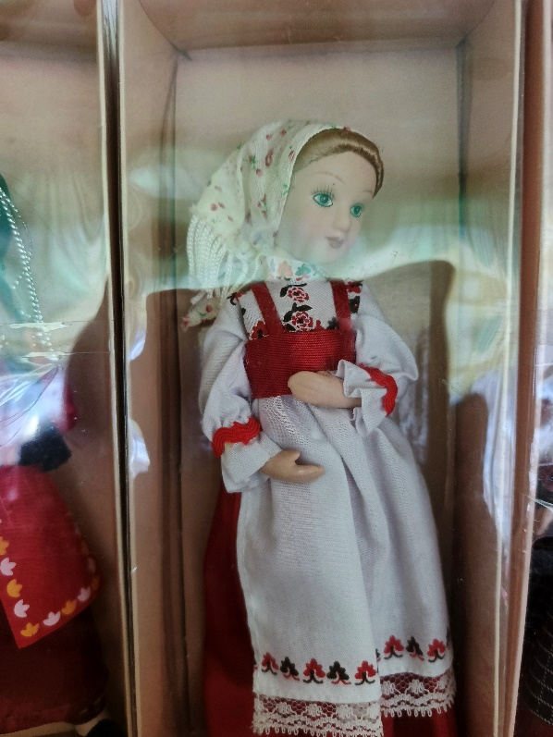
- Кукла малая Пермской губернии (повседневный костюм) 1шт. + журнал описание
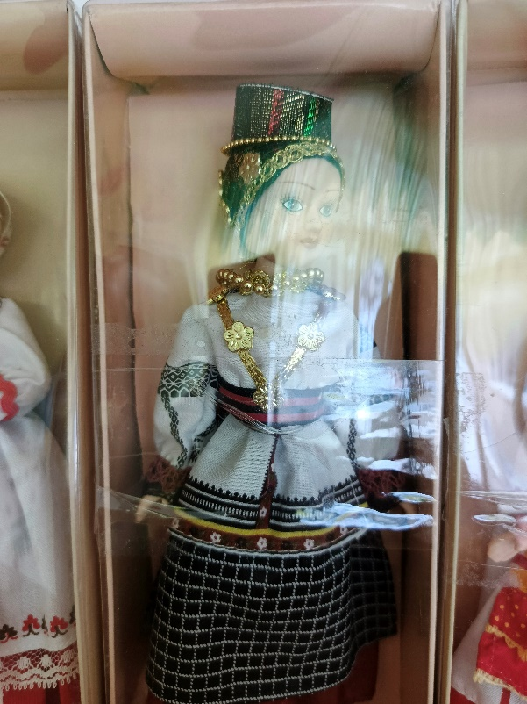
- Кукла малая Воронежской губернии (праздничный костюм) 1шт. + журнал описание

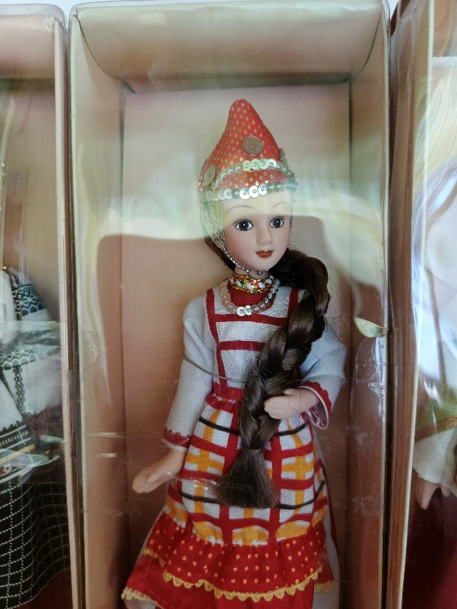
- Кукла малая Девичий костюм Чувашии 1шт. + журнал описание

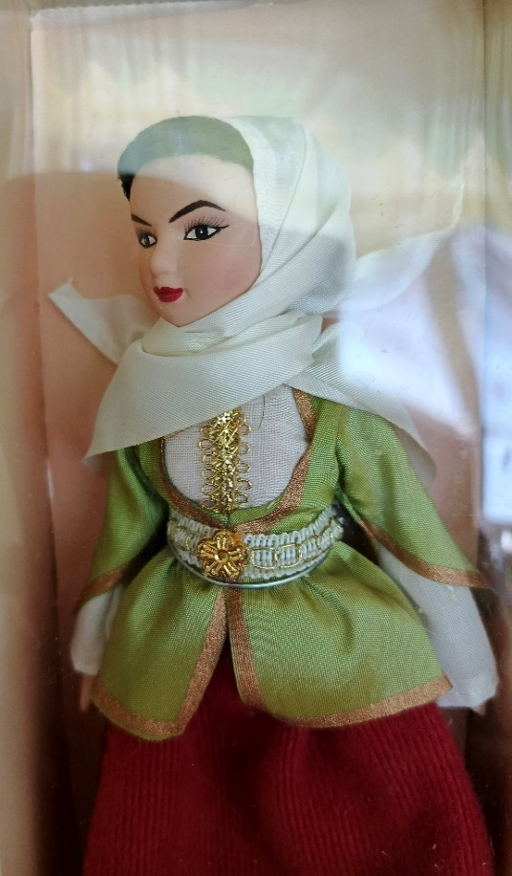
- Кукла малая Азербайджанский (праздничный костюм) 1шт. + журнал описание
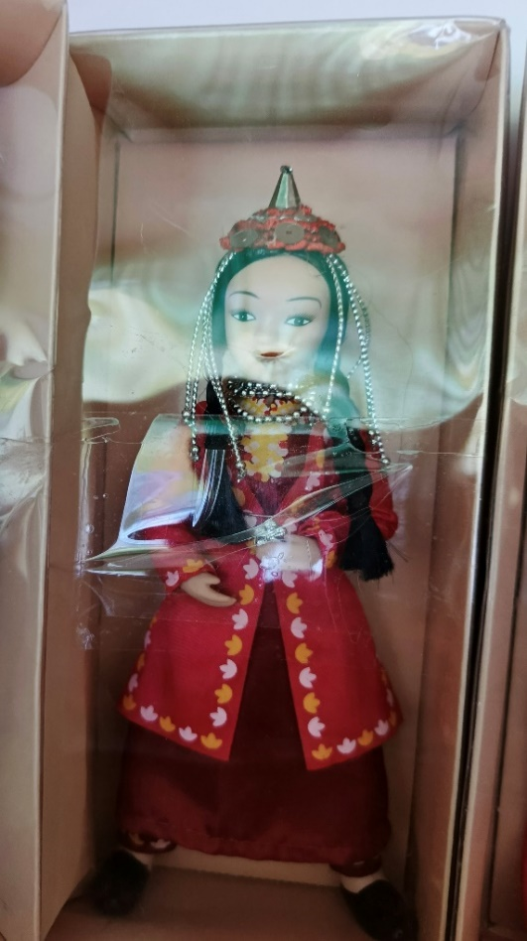
- Кукла малая Туркменский праздничный костюм 1шт. + журнал описание
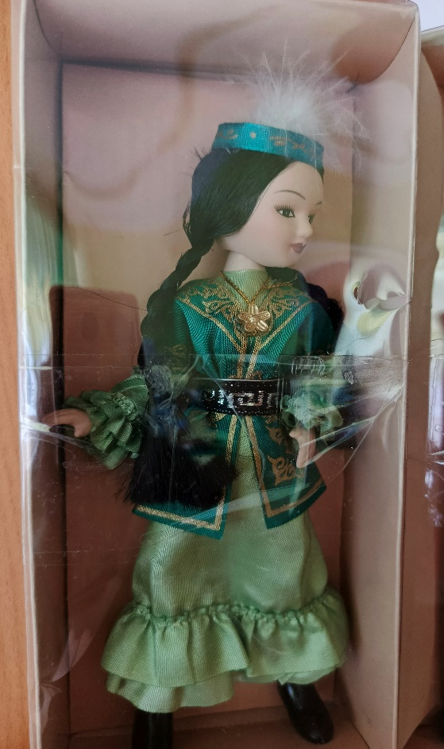
- Кукла малая Казахский праздничный костюм 1шт. + журнал описание
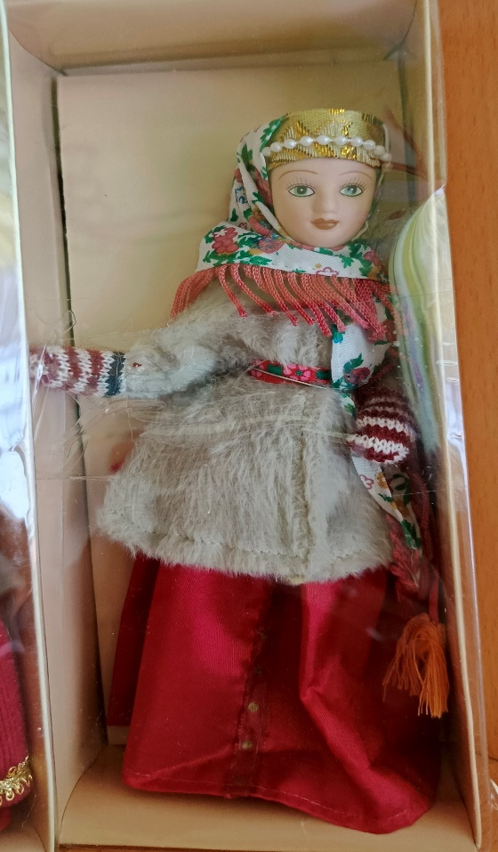
- Кукла малая Карельский зимний костюм 1 шт. + журнал описание
Муниципальное автономное дошкольное образовательное учреждение «Детский сад № 29»

Картотека
«Мини-музей кукол народов мира»

2025г.

